Services - Oligonucléotides

Informations techniques
GeneCust fournit des oligonucléotides de très haute qualité, qui répondent à tous les besoins de la recherche. Nos services de synthèse d'oligonucléotides proposent la synthèse sur commande d'oligonucléotides de haute qualité dans différentes échelles et sous différents formats, y compris un large éventail d'oligonucléotides modifiés et de niveaux de purification.

Comment cela fonctionne-t-il ?
Les oligonucléotides sont synthétisés chimiquement à l'aide de phosphoramidites. Un phosphoramidite est un nucléotide normal avec des groupes de protection ajoutés à ses groupes amine, hydroxyle et phosphate réactifs.
Matériaux bruts
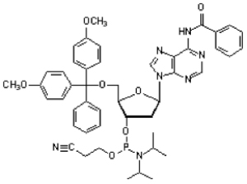 | 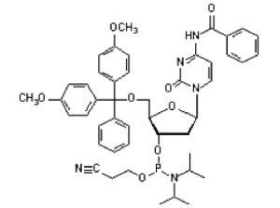
dA(bz) Phosphoramidite | dC(bz) Phosphoramidite
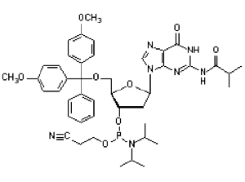 | 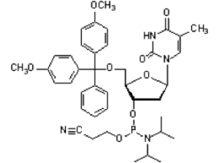
dG(bz) Phosphoramidite | dT(bz) Phosphoramidite
Ces groupes de protection empêchent des réactions secondaires indésirables et imposent la formation du produit recherché pendant la synthèse. Le groupe 5' hydroxyle est protégé par DMT (diméthoxytrityle), le groupe phosphate par un groupe diisopropylamino (iPr2N) et un groupe 2-cyanoéthyle (OCH2CH2CN). Les bases possèdent aussi des groupes de protection sur le groupe amine exocyclique (benzoyle ou isobutyryle). L'achèvement du processus de synthèse entraîne l'élimination de tous les groupes de protection sont.
Dans la synthèse en phase solide, l'extrémité 3' de l'oligonucléotide est liée à une colonne de support solide sur laquelle toutes les réactions ont lieu. Le groupe 3' de la première base est immobilisé par un linker sur un support solide (perles de polystyrène ou analogues). Ceci permet l'addition et la suppression aisées des réactifs. A chaque étape, les solutions avec les nucléotides pour la réaction suivante sont pompées à travers la colonne depuis un système de livraison de réactif fixé et élué avant l'addition du nucléotide suivant. A la fin de ce programme de synthèse, l'oligonucléotide est clivé du support solide et élué de la colonne.
Le cycle de synthèse
La synthèse des oligonucléotides est réalisée via un cycle de quatre réactions chimiques qui se répètent jusqu'à ce que toutes les bases souhaitées aient été ajoutées.
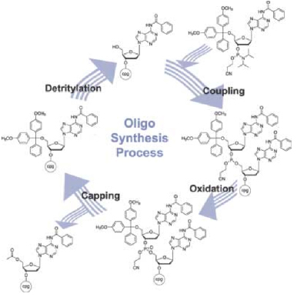
• Etape 1 Déblocage (détritylation) : le DMT est éliminé avec un acide, comme un ATC (acide trichloroacétique) et élué, ce qui donne un groupe hydroxyle 5' libre sur la première base.
• Etape 2 Condensation de la base (couplage) : un nucléotide phosphoramidite (ou un mélange) est activé par du tétrazole qui supprime le groupe iPr2N sur le groupe phosphate. Après addition, le 5'OH déprotégé de la première base et le phosphate de la deuxième base réagissent pour conjuguer les deux bases dans une liaison phosphite. Ces réactions ne sont pas effectuées dans l'eau, mais dans du tétrahydrofurane ou dans du DMSO (diméthylsulfoxide). Les bases non liées et les sous-produits sont éliminés par élution.
• Etape 3 Capping : environ 1 % des groupes 5' OH ne réagit pas avec la nouvelle base et doit être bloqué contre une réaction ultérieure afin d'empêcher la synthèse des oligonucléotides avec une suppression de base interne. Ceci est réalisé en ajoutant un groupe de protection sous la forme d'anhydride acétique et de 1-méthylimidazole qui réagissent avec les groupes 5' OH libres par acétylation. Les réactifs en excès sont éliminés par élution.
• Etape 4 Oxydation :la liaison phosphite entre la première et la deuxième base doit être stabilisée en rendant le groupe phosphate pentavalent. Ceci est obtenu en ajoutant de l'iode et de l'eau, ce qui entraîne l'oxydation du phosphite en phosphate. Cette étape peut être remplacée par une étape de sulphorylation pour les nucléotides de thiophosphate.
Après avoir achevé la synthèse, 2 étapes de post-processus sont nécessaires. En premier lieu, l'oligonucléotide doit être clivé du support solide en traitant l'oligonucléotide lié au support avec une solution ammoniacale concentrée. En deuxième lieu, les groupes de protection doivent être éliminés des bases adénine, guanine et cytidine ; pour libérer la fonction amino exocyclique, la solution ammoniacale d'oligonucléotide est incubée à des températures supérieures (généralement entre 50°C et 80°C pendant 1 à 8 h en fonction du protocole et des groupes de protection utilisés).

Purification
La sélection du procédé de purification dépend du type d'oligonucléotide et de vos exigences en matière de pureté et de rendement. Il existe un compromis entre la pureté et le rendement : plus la pureté est élevée et plus le rendement est réduit et plus la pureté est réduite, plus le rendement est élevé.
Purification par cartouche à phase inversée
La purification par cartouche à phase inversée présente le niveau de pureté le plus bas (généralement 80 %) La base de la séparation est la différence d'hydrophobicité entre le produit en pleine longueur avec des groupes de protection DMT et des séquences tronquées (sans groupes DMT).
Etant donné que les différences d'hydrophobicité entre le produit en pleine longueur DMT et les séquences tronquées non DMT sont réduites avec l'augmentation de la longueur de l'oligonucléotide, la purification par cartouche n'est pas recommandée pour des oligonucléotides < 50 bases.
Purification par phase inversée CLHP
La CLHP à phase inversée fonctionne selon le même principe que les cartouches à phase inversée, mais donne généralement un produit avec une pureté de 90 %. La capacité et les propriétés de résolution des colonnes CLHP sont aussi largement supérieures aux dispositifs à cartouche, ce qui fait de la CLHP la méthode par excellence pour la purification de quantités importantes d'oligonucléotides (> 1 µmol). Comme pour les cartouches, la CLHP à phase inversée n'est généralement pas recommandée pour la purification d'oligonucléotides plus longs que 50 bases.
Purification par gel de polyacrylamide (PAGE)
La purification par cette méthode est considérée comme la règle d'or pour la purification d'oligonucléotides et donne une pureté de 95 à 99 %. La purification par gel peut être utilisée pour toute longueur d'oligonucléotide. La purification par gel est vivement conseillée pour toutes les applications impliquant le clonage du produit, comme la mutagénèse et les applications de construction génique. Les rendements de PAGE sont inférieurs à ceux d'autres méthodes en raison de l'extraction inefficace relative d'oligonucléotides à partir du gel.

Calculs : comment estimer l'échelle requise ?
Les oligonucléotides sont commandés par échelle et non par quantité. En fait, chaque oligonucléotide est une molécule unique, avec des propriétés synthétiques uniques basées sur la séquence et les modifications. C'est pourquoi les rendements de synthèse peuvent être différents d'un ordre de grandeur à l'autre et peuvent être consignés dans des unités de masse différentes comme des milligrammes ou des grammes, en moles ou en DO. Êtes-vous celui qui décide de l'échelle à demander pour obtenir des quantités suffisantes ?
Comment le rendement est-il mesuré ?
Tous les oligonucléotides sont mesurés en rendement en utilisant l'absorbance. La spectroscopie UV est une façon beaucoup plus précise de mesurer le rendement des oligonucléotides étant donné qu'elle fait abstraction du sel, de l'eau et d'autres résidus de la synthèse qui pourraient influencer le poids. L'oligonucléotide est dissous dans l'eau ou le tampon et l'absorbance est déterminée à 260 nm.
Conversions
Les unités DO260 peuvent être converties en mmoles en utilisant la loi de Beer qui lie l'absorbance à la concentration en utilisant le coefficient d'extinction (?) qui est une constante et est unique pour chaque substance :
Loi de Beer: Absorbance=[concentration].ε peut être dérivée en : [concentration] = Absorbance/ε
Les unités de ? sont (unités DO260)(mL) (µmole)-1, les unités de concentration sont (µmole)(mL)-1, et l'absorbance est exprimée en unités DO260. Le ? est calculé pour chaque oligonucléotide. Différentes formulations existent pour ce calcul. La méthode la plus précise est de générer le ? expérimentalement, mais ceci est un processus très long et très complexe. Une autre solution consiste donc à utiliser ce que l'on appelle le modèle voisin le plus proche. Selon une bonne approximation, celui-ci correspond à la somme des coefficients d'extinction (?) des divers nucléotides dans la séquence. L'utilisation des données de séquence de l'oligonucléotide et de la valeur DO permet de calculer la concentration et la quantité de matériau comme suit :
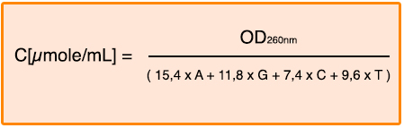
A,G,C,T : nombre de bases dans l'oligonucléotide
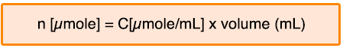
Si vous souhaitez déterminer la masse de l'oligonucléotide, il faut multiplier le nombre de moles par le poids moléculaire :
Le poids moléculaire d'un oligonucléotide est calculé à partir du nombre de nucléotides individuels dans l'oligonucléotide et à partir de modifications éventuelles de l'oligonucléotide.
PMoligo = 313,2*A + 329,2*G + 289,2*C + 304,2*T + MWmod - 61*(g/mol)
A,G,C,T : nombre de bases dans l'oligo
PMmod : poids moléculaire d'une modification si celle-ci est présente.
Qu'est-ce qui influence le rendement de votre oligonucléotide ?
La quantité de produit théoriquement possible à partir d'une synthèse particulaire est déterminée par la quantité de la synthèse elle-même réalisée sur un synthétiseur automatisé. L'efficicacité de couplage de la synthèse est très importante. Ceci est facilement démontré en calculant le rendement théorique avec la formule suivante :
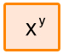
Où X est l'efficacité de couplage moyenne et y le nombre de couplages. Par exemple, une synthèse d'un 30mer (qui exige 29 couplages) avec une efficacité de couplage moyenne de 99 % donne théoriquement 75 % de produit (0,9929). Cette même synthèse a une efficience de 98 % pour un rendement maximum de seulement 55 %. Le graphique suivant représente le rendement de synthèse avec une efficience de rendement moyenne de 98,5 %.
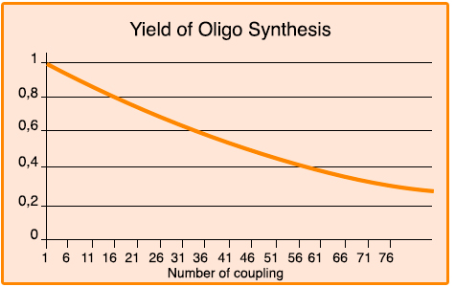
De nombreux facteurs peuvent influencer l'efficacité de couplage, comme la teneur en humidité dans la qualité de l'acétonitrile et du phosphoramidite. Les conditions atmosphériques peuvent jouer également un rôle. Des journées extrêmement humides peuvent avoir une influence néfaste sur la qualité de la synthèse en rendant l'élimination quasi complète de l'eau pratiquement impossible malgré l'utilisation de techniques chimiques anhydres rigoureuses. La réaction secondaire peut aussi entraîner une perte de rendement.
En fonction de la synthèse, la purification peut être l'étape au cours de laquelle la plus grande partie du rendement est perdue. Une synthèse de qualité devra enlever uniquement une quantité modérée d'impuretés, ce qui permet une réduction plus élevée du pic de produit. Des synthèses modérées et médiocre auront plus de fragments contaminants qui s'accumuleront dans le pic de produit, ce qui requiert une réduction plus serrée pour obtenir une pureté acceptable. Quelle que soit la qualité de la synthèse, le procédé global de purification est coûteux à produire.
Néanmoins, malgré toutes ces difficultés, GeneCust garantit un rendement minimum pour oligonucléotides standard non marqués jusqu'à 30 bases :
- * échelle de 10 nmol : 4,5 nmoles
- * échelle de 40 nmol : 20 nmoles
- * échelle de 200 nmol : 95 nmoles
- * échelle de 1000 nmol : 400 nmoles

Contrôle de qualité
Un système de contrôle de qualité rigoureux garantit que vous pouvez escompter que la qualité de nos oligonucléotides sera conforme aux normes les plus élevées. Avant la synthèse, tous les produits chimiques sont vérifiés de manière à respecter notre norme de qualité. Au cours de la synthèse entièrement automatique de l'oligonucléotide, toutes les étapes de la synthèse sont vérifiées par des fonctions de contrôle multiples sur les synthétiseurs d'ADN. De cette manière, nous pouvons garantir que l'efficacité de couplage de la synthèse répond à nos exigences.
Les oligonucléotides sont ensuite déprotégés, dessalés et la densité optique est mesurée à 260 nm. En outre, les oligonucléotides sont analysés de manière aléatoire par électrophorèse de gel, chaque oligonucléotide étant contrôlé par la mesure de la masse moléculaire. Tous les oligonucléotides qui présentent un profil de SM négatif / médiocre seront resynthétisés aux frais de GeneCust.

Synthèse de l'oligonucleotide standard

Echelles de synthèse
GeneCust propose quatre échelles de synthèse différentes : 10 nmol, 40 nmol, 200 nmol et 1000 nmol. Pour les oligonucléotides standard non marqués jusqu'à 30 bases, nous garantissons un rendement minimum comme suit :
- * échelle de 10 nmol : 4,5 nmoles
- * échelle de 40 nmol : 20 nmoles
- * échelle de 200 nmol : 95 nmoles
- * échelle de 1000 nmol : 400 nmoles
Longueurs maximum :
- 10 nmol : 40 bases
- 40 nmol : 70 bases
- 200 nmol : 90 bases
Pour des oligonucléotides plus longs, GeneCut utilise un protocole de synthèse spécial de 1000 nmol.

Oligonucléotides modifiés
GeneCust propose un large éventail de modifications de haute qualité synthétisées avec le protocole de synthèse Haute Pureté. Sur le menu « Tarifs », vous trouverez une liste de certaines teintures que nous proposons pour le marquage des oligonucléotides. Celles-ci peuvent être placées soit à l'extrémité 5', à l'extrémité 3' ou de manière interne. Vous trouverez aussi d'autres modifications comme des phosphorylations, les modifications de thiol, le marquage de biotine ou la synthèse d'oligonucléotides d'ARN, de balises moléculaires...
S'il y a un marquage ou une modification que vous souhaiteriez utiliser, mais que vous ne voyez pas ici, n'hésitez pas à nous contacter, il est possible que nous puissions localiser pour vous.

Expédition
Les oligonucléotides sont expédiés secs. Dans des conditions normales, les oligonucléotides standard sont expédiés dans le délai d'une semaine. L'expédition de commandes plus importantes, d'oligonucléotides purifiés et d'oligonucléotides marqués prendra quelques jours de plus. N'hésitez pas à prendre contact pour plus de détails sur les délais de livraison.
Coûts d'expédition en cas d'utilisation de services de courrier express :
- Pour l'Europe : 18,00 €
- Reste du monde : 65,00 €

Remises de prix et commandes
Pour les remises de prix, contactez-nous via info@genecust.com. Toutefois, vous pouvez aussi nous contacter par téléphone (+33 38399748) ou fax (+33 222449107).
Pour commander, merci de télécharger et de compléter notre formulaire de commande et de l'envoyer par e-mail à l'adresse info@genecust.com.

